Как предотвратить аварию с утечкой газа
-Воздержитесь от замены газового баллона при наличии рядом огня, горячих углей, включенных электроприборов. Перед заменой убедитесь. что краны нового и отработанного баллонов закрыты. После замены проверьте герметичность соединений с помощью мыльного раствора.
-Для соединения баллона с газовой плитой используйте специальный гибкий резиновый шланг с маркировкой длиной не более метра, зафиксированный с помощью зажимов безопасности. Не допускайте его растяжения или пережатия.
-Доверяйте проверку и ремонт газового оборудования только квалифицированному специалисту.
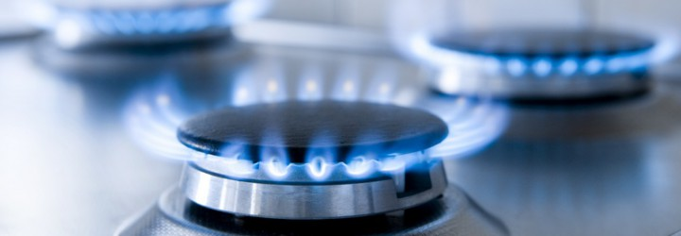

Как действовать при аварии с утечкой газа
-Почувствовав в помещении запах газа, немедленно перекройте его подачу к плите. При этом не курите, не зажигайте спичек, не включайте свет и электроприборы (лучше всего обесточить всю квартиру, отключив электропитание на распределительном щитке), чтобы искра не смогла воспламенить накопившийся в квартире газ и вызвать взрыв.
-Основательно проветрите всю квартиру, а не только загазованную комнату, открыв все двери и окна. Покиньте помещение и не заходите в него до исчезновения запаха газа.
-При появлении у окружающих признаков отравления газом вынесите их на свежий воздух и положите так, чтобы голова находилась выше ног. Вызовите скорую медицинскую помощь.

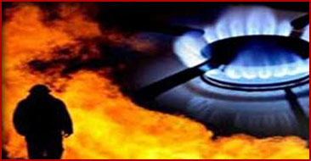

Как действовать после аварии с утечкой газа
-раскрутить соединение.
-удалить изношенную обмотку, уплотнительные и герметизирующие материалы.
-проверить состояние резьбы.
-если она в порядке, то заново загерметизировать соединение и установить уплотнители.
-собрать соединение и плотно затянуть во избежание выхода газа.
-проверить герметизацию с помощью мыльной пены.

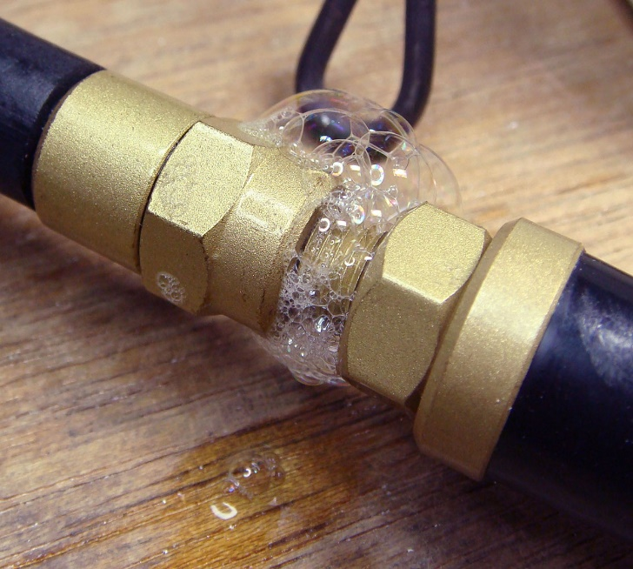

Экстренные службы г.Йошкар-Ола
«Единый телефон пожарных и спасателей»
(01) 112 (с мобильных)

Полиция
(02) 102 (с мобильных)

Скорая медицинская помощь
(03) 103 (с мобильных)
Газовая служба

(04) 104 (с мобильных)

Республиканское государственное казенное учреждение дополнительного профессионального образования «Учебно-методический центр экологической безопасности и заиты населения»

ПАМЯТКА
ПО ДЕЙСТВИЯМ ПРИ АВАРИИ С УТЕЧКОЙ ГАЗА

